

Τ.Ε.Ι. ΑΘΗΝΑΣ

ΤΜΗΜΑ: ΝΑΥΠΗΓΩΝ ΜΗΧΑΝΙΚΩΝ Τ.Ε.
ΤΙΤΛΟΣ: «Kατασκευή και Συντήρηση Ξύλινων Σκαφών»
ΟΝ/ΜO: ΑΣΠΙΩΤΗΣ ΙΣΙΔΩΡΟΣ
Α.Μ.: 13056
ΕΠΙΒΛΕΠΩΝ ΚΑΘΗΓΗΤΗΣ: ΦΡΑΓΚΙΑΔΑΚΗΣ Ν.
ΗΜ/ΝΙΑ ΠΑΡΟΥΣΙΑΣΗΣ: 01/06/2016

ΠΕΡΙΕΧΟΜΕΝΑ

- ΜΕΘΟΔΟΣ ΣΧΕΔΙΑΣΜΟΥ ΣΚΑΦΩΝ...……………….. Σελ. 4
- ΝΑΥΠΗΓΙΚΗ ΞΥΛΕΙΑ. ……………………………..….. Σελ. 7
- ΚΑΤΑΣΚΕΥΗ ΠΑΡΑΔΟΣΙΑΚΩΝ ΣΚΑΦΩΝ…………... Σελ. 19
- ΣΥΝΤΗΡΗΣΗ ΞΥΛΙΝΩΝ ΚΑΪΚΙΩΝ & ΠΛΟΙΑΡΙΩΝ…. Σελ. 32
- ΒΙΒΛΙΟΓΡΑΦΙΑ……………………………..………….. Σελ. 35

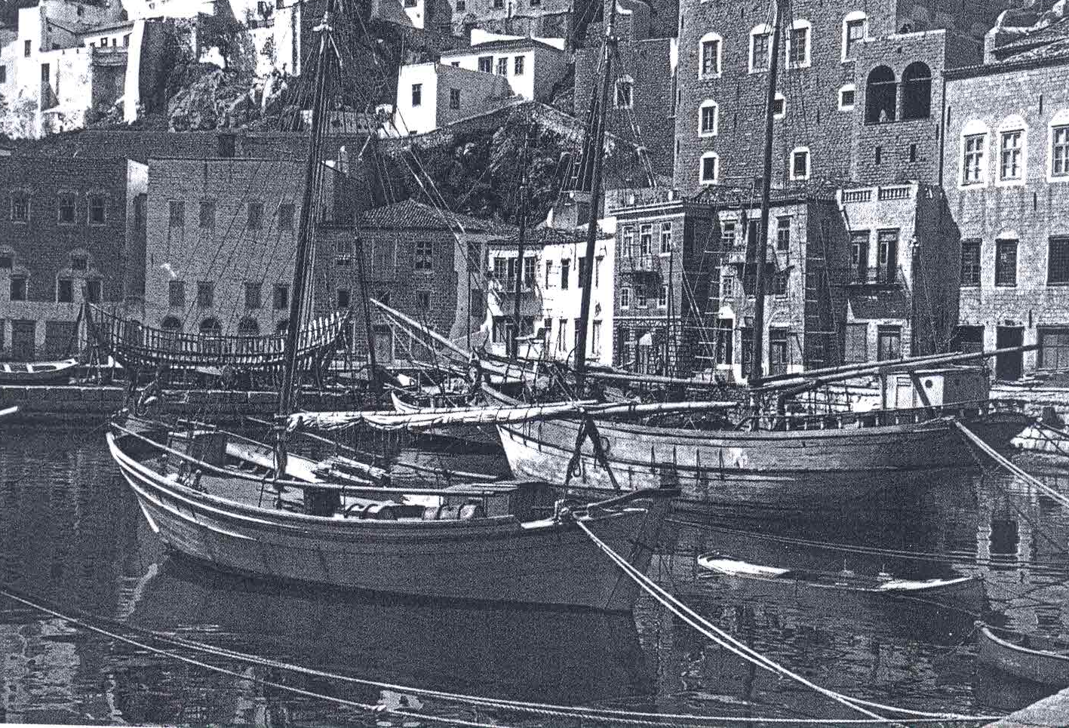

ΠΡΟΛΟΓΟΣ

Η ανάπτυξη του εμπορίου και οι υψηλές απαιτήσεις έχουν συμβάλει στον παραγκωνισμό της ξυλοναυπηγικής τέχνης και ιδιαίτερα στη χώρα μας, η οποία έχει μεγάλη παράδοση στην ξυλοναυπηγική. Είναι θλιβερό να έχουν εκλείψει οι τεχνίτες και τα παραδοσιακά ναυπηγεία σε τέτοιο βαθμό ώστε να γίνεται αγώνας από ελάχιστους ανθρώπους, προκειμένου να μην χαθεί ένα τόσο σπουδαίο κομμάτι της πολιτιστικής μας κληρονομιάς!
Αξιοσημείωτο είναι το γεγονός ότι ένας καλός ναυπηγός της τότε εποχής δεν αρκούσε να γνωρίζει μόνο τη χρήση των εργαλείων του, αλλά ταυτόχρονα έπρεπε να μπορεί και να τα κατασκευάσει, καθώς σε πολλές περιπτώσεις τα εργαλεία έπρεπε να προσαρμοστούν για την εκάστοτε κατασκευή του σκάφους. Φυσικά σε όλα αυτά συνέβαλε η εμπειρία, το μεράκι, η αγάπη και το πάθος αυτών των ανθρώπων για τη δουλειά, όπως άλλωστε αποδεικνύεται και από το έργο τους, το οποίο κάθε άλλο παρά εύκολο ήταν, αφού με τα μέσα που διέθεταν η δουλειά τους ήταν περισσότερο επίπονη, χρονοβόρα και απαιτούσε μεγάλη δεξιοτεχνία, σε αντίθεση με τις σύγχρονες μεθυθείς και μέσα, τα οποία καθιστούν την κατασκευή ενός σκάφους ευκολότερη και πιο γρήγορη, αφού κατασκευάζονται από πολλά διαφορετικά μηχανήματα και από εξειδικευμένους τεχνίτες.
- ΜΕΘΟΔΟΣ ΣΧΕΔΙΑΣΜΟΥ ΣΚΑΦΩΝ

Στην εργασία αυτή δεν θα μπορούσαμε να παραλείψουμε να αναφερθούμε στο σχεδιασμό των σκαφών, που ίσως αποτελεί το σημαντικότερο κομμάτι της ναυπηγικής τέχνης.

Ο σχεδιασμός των σκαφών γίνεται με τη χρήση του ναυπηγικού δαπέδου, με τη σάλα όπως χαρακτηριστικά αναφέρεται από τους καρναργιέρηδες. Η μέθοδος αυτή χρησιμοποιείται για τη ναυπήγηση μεγάλων σκαφών, με καλύτερη συμμετρία στο σχήμα τους και με πιο ομαλές καμπύλες στη γάστρα τους. Η μέθοδος της σάλας αντικατέστησε σε αρκετά ναυπηγεία τους παλαιότερους τρόπους σχεδιασμού, που ήταν κυρίως εμπειρικοί και είναι γνωστοί στα ξυλοναυπηγεία με το όνομα των ειδικών χναριών μονόχναρα, τα οποία χρησιμοποιούνταν για να σχεδιάζονται τα βασικά στοιχεία του σκελετού του σκάφους. Η τυπολογία των σκαφών που χτίζονταν στα ελληνικά ξυλοναυπηγεία εμπλουτίστηκε με νέα σχέδια σκαφών τα οποία είναι δυνατό να ναυπηγηθούν μόνο με τη μέθοδο της σάλας.

Ο ναυπηγός επάνω στη σάλα σχεδιάζει το προφίλ των κυριοτέρων κομματιών του σκελετού ενός σκάφους. Με βάση αυτά τα προφίλ κόβονταν χνάρια, τα οποία χρησιμοποιούνταν ως οδηγοί επάνω στα ξύλα από τα οποία προέκυπταν τα αντίστοιχα κομμάτια του σκελετού. Η μέθοδος αυτή αποδείχθηκε τόσο πρωτοποριακή που ακόμη και σήμερα θεωρείται ως ο πιο εξελιγμένος τρόπος σχεδιαστικού ελέγχου της μορφής ενός σκάφους.

Παρ’ όλα αυτά, σύμφωνα με συνεντεύξεις, προκύπτει ότι οι παλαιότεροι εμπειρικοί μέθοδοι σχεδιασμού δεν έχουν εγκαταλειφθεί από τους καραβομαραγκούς.

Οι μέθοδοι των μονόχναρων, όπως χαρακτηριστικά αναφέρεται, εφαρμόζονται ακόμη για το χτίσιμο όμως μικρών πλοιαρίων και φανερώνουν πόσο προσκολλημένη στην παράδοση παραμένει η τέχνη αυτή.

Αξίζει να αναφερθεί το γεγονός ότι η μέθοδος των μονόχναρων αναφέρεται από τον 14ο αιώνα στα ναυπηγεία της Βενετίας, καθώς υπάρχουν ενδείξεις ότι ίδιες σχεδιαστικές μέθοδοι χρησιμοποιούνταν και στα ναυπηγεία του Βυζαντίου.

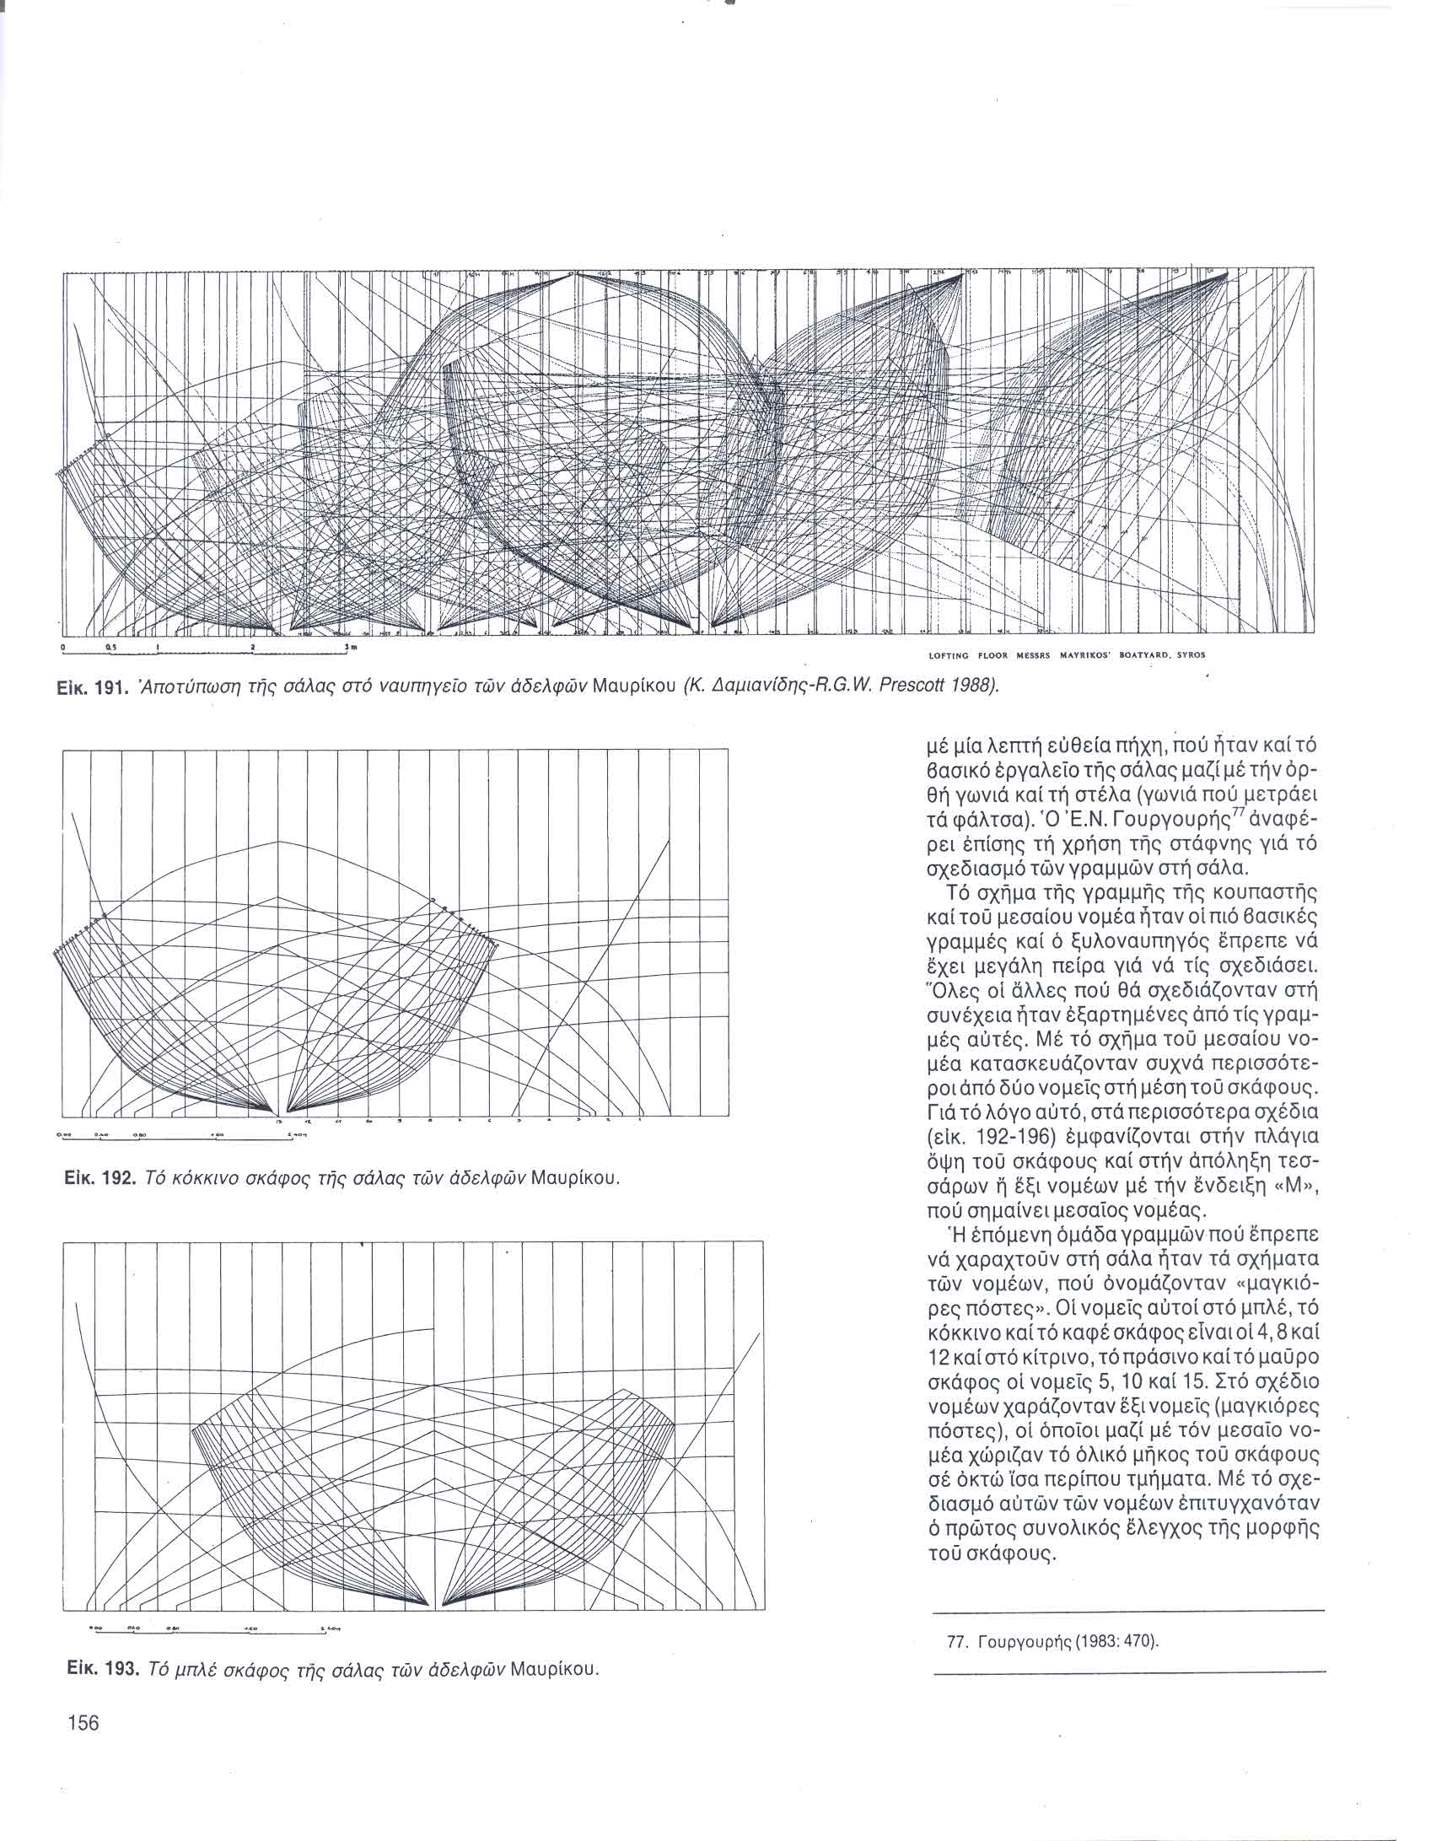

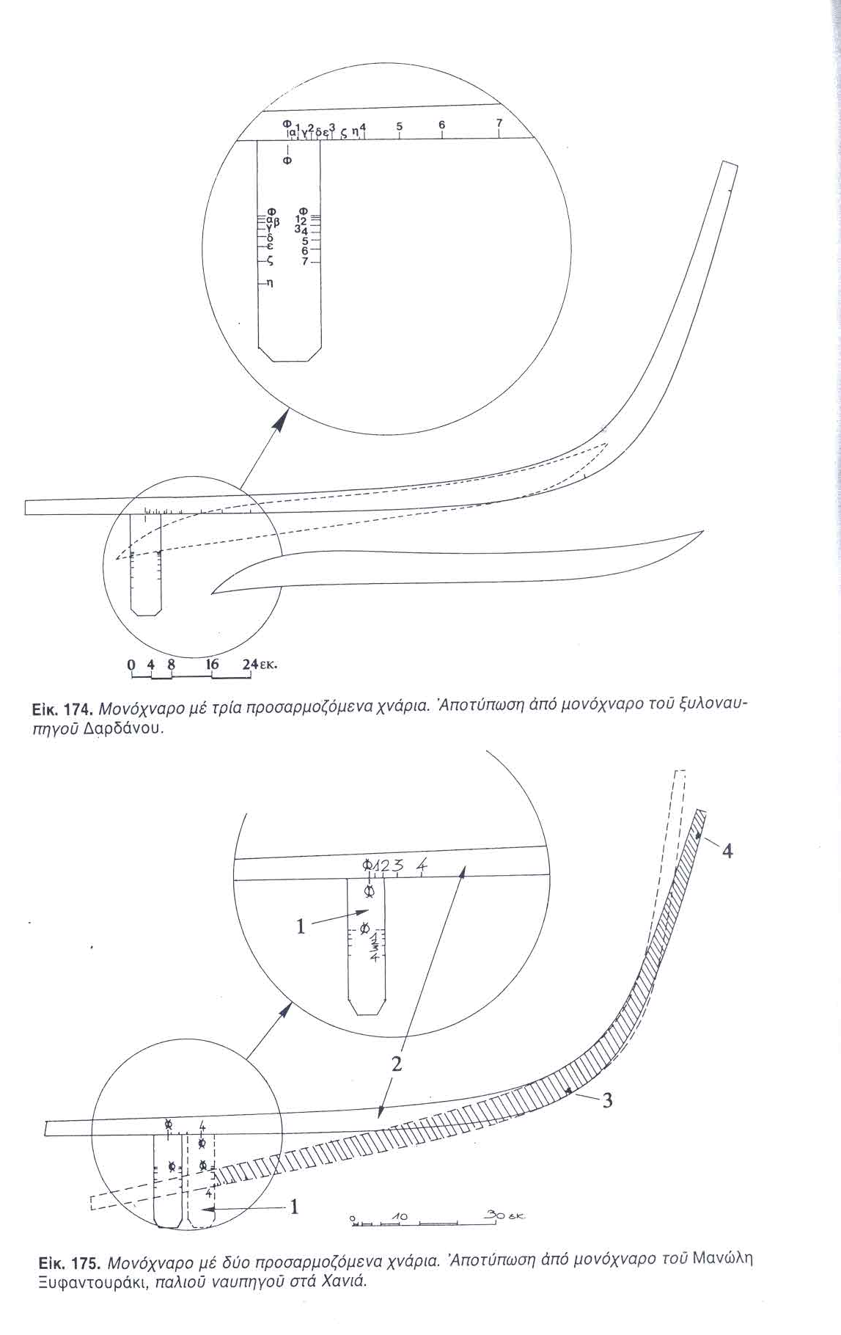

- ΝΑΥΠΗΓΙΚΗ ΞΥΛΕΙΑ

Το ξύλο στη ναυπηγική αποτέλεσε το μοναδικό και αποκλειστικό υλικό. Ήταν αυτό που βοήθησε στην πρόοδο, στην ανάπτυξη και στην επιβίωση των θαλασσινών λαών, όπως τους Έλληνες. Το ξύλο είναι προϊόν της φωτοσύνθεσης και αποτελεί αποθηκευμένη μορφή ηλιακής ενέργειας. Από άποψη δομής αποτελείται από ιστούς ξυλωδών κυττάρων, ενώ από χημικής άποψης αποτελείται από πολυμερείς ενώσεις ˙ την κυτταρίνη, τη λιγνίνη και τις ημικυτταρίνες. Επίσης υπάρχουν, σε μικρότερη αναλογία, συστατικά που δεν συμμετέχουν στη δομή των κυτταρικών τοιχωμάτων και ονομάζονται εκχυλίσματα, πηκτινικές ουσίες και ανόργανες ουσίες. Θεωρητικά από το ξύλο μπορούν να παραχθούν όσα προϊόντα παράγονται και από το πετρέλαιο. Έτσι στις μέρες μας παράγονται από ξύλο πάνω από 2.000 προϊόντα. Για τη σωστή χρήση του ξύλου, ωστόσο, είναι απαραίτητη η γνώση των ιδιοτήτων του και ιδιαίτερα των μειονεκτημάτων του διότι είναι υγροσκοπικό υλικό, ανισότροπο, καίγεται σχετικά εύκολα και προσβάλλεται από μύκητες, έντομα και θαλάσσιους μικροοργανισμούς.

Τα βασικά κριτήρια για την επιλογή της κατάλληλης ναυπηγικής ξυλείας είναι οι ιδιότητες των ειδών ξύλου, οι περιοχές όπου ευδοκιμούσαν, καθώς και η επάρκειά τους.

2.1 ΚΥΡΙΟΤΕΡΑ ΕΙΔΗ ΞΥΛΕΙΑΣ
Τα σπουδαιότερα ελληνικά είδη ξύλου που χρησιμοποιούνται στη ναυπηγική
από την αρχαιότητα είναι τα ακόλουθα:

2.1.1 Σκληρή ξυλεία (πλατύφυλλα)

Δρυς: Βαρύ ξύλο με πυκνότητα 0,67 – 0,72 g/cm³. Χρησιμοποιούνταν από την αρχαιότητα στη ναυπηγική τέχνη για την κατασκευή ολόκληρου του σκελετού του σκάφους ή τμημάτων του, όπως μπρατσόλια, ντουφέκι, καρίνα, ποδοστάματα, ακράπι.

Τα κύρια ελληνικά δασοπονικά είδη που χρησιμοποιούνταν στη ναυπηγική είναι:

Querqus pedunculata, Q. pedunculiflora, Q. aegilops, Q. macedonica, Q. infectoria, Q. cerris, Q. coccifera. Οι καραβομαραγκοί στα μέρη του σκάφους που απαιτούνταν μεγαλύτερες μηχανικές αντοχές, καθώς και στα γονατοειδή μέρη, όπως μπρατσόλια, ακράπι, φουρνιστή, χρησιμοποιούσαν πουρνάρι που είναι πολύ βαρύ ξύλο με ξηρή πυκνότητα 0,90 g/cm³ (έχει 3 έως 6 φορές μεγαλύτερη σκληρότητα από τα άλλα είδη δρυός), καθώς και για καβίλιες. Στη ναυπηγική χρησιμοποιείται δρυς που έχει πλατύς αυξητικούς δακτυλίους στον κορμό της. Από τη δρυ κατασκευάζονταν οι νομείς, τα ποδοστάματα, τα καμάρια, τα ντουφέκια και όλες οι ισχυρές συνδέσεις του σκελετού ενός σκάφους. Το καταλληλότερο είδος δρυός για την ξυλοναυπηγική είναι η λευκή δρυς της Βόρειας Αμερικής, διότι έχει μεγάλη αντοχή, ελαστικότητα, ικανότητα να «δένεται» με ματισιές ή με παρέλες και έχει μεγάλη διάρκεια ζωής. Στις μέρες μας, όπως προκύπτει από συνεντεύξεις σε καρνάγια της Δυτικής Ελλάδας, δεν χρησιμοποιείται.

Φτελιά (καραγάτσι): Ξύλο σκληρό και σχετικά βαρύ (0,62-0,63 g/cm³), έχει μεγάλη αντοχή σε σχίση (αποτελεί μεγάλο πλεονέκτημα σε κατασκευές που απαιτούν κάρφωμα ή βίδωμα), το εγκάρδιο ξύλο της παρουσιάζει μεγάλη αντοχή, ανθεκτικότητα και διάρκεια ζωής, ενώ το σομφό ξύλο της είναι ευάλωτο σε προσβολές εντόμων και μυκήτων. Έχει μεγαλύτερη αντοχή από τον ευκάλυπτο, μειονεκτεί στο ότι, λόγω της σκληρότητάς του, κατεργάζεται δύσκολα. Έχει καστανό χρώμα και κίτρινες ή πρασινωπές κηλίδες και το εγκάρδιο είναι χρώματος κίτρινο καστανού. Από το παρελθόν έως και σήμερα οι καραβομαραγκοί χρησιμοποιούν τη φτελιά για την κατασκευή του σκελετού (νομείς) των σκαφών.

Μουριά: Ξύλο μέτριο σε πυκνότητα 0,61 g/cm³, στην Ελλάδα υπάρχουν δύο είδη μουριάς με βοτανική ονομασία Μorus alba και Μorus nigra. Τα δύο αυτά δασοπονικά είδη δεν έχουν διαφορές ως προς τις μηχανικές τους αντοχές, ωστόσο όμως, αρκετοί καραβομαραγκοί θεωρούσαν ιδανικότερο ξύλο το ξύλο της Μorus nigra. Παρόλα αυτά, σήμερα δεν υπάρχει καμία αναφορά για χρήση της μουριάς από καραβομαραγκούς.

Κατά την αρχαιότητα εισαγωγές Μorus nigra γίνονταν από την Περσία, ενώ η Μorus alba εισήχθηκε πρώτη φορά στην Ελλάδα το 12ο αιώνα από την Κίνα.

Ευκάλυπτος: Ξύλο πολύ βαρύ με ξηρή πυκνότητα 0,85 g/cm³. Από το
παρελθόν μέχρι σήμερα χρησιμοποιείται στην κατασκευή ξύλινων σκαφών. Οι 82 καραβομαραγκοί το χρησιμοποιούν στο σκελετό του σκάφους (νομείς), στις καρίνες και στα κοράκια.

2.1.2 Μαλακή ξυλεία (κωνοφόρα)

Πεύκο: Το πεύκο από το παρελθόν χρησιμοποιούνταν για το πέτσωμα και στα περισσότερα μέρη του σκελετού, ήταν φτηνό και ευκολοδούλευτο ξύλο. Βασικό πλεονέκτημά του είναι η περιεκτικότητα σε ρητίνη γιατί κάνει το ξύλο ανθεκτικότερο στο νερό της θάλασσας.

Ο κ. Πόλκας από το καρνάγιο του Αστακού (βλ. κεφ. 8.3) στη συνέντευξή του αναφέρει ότι τα καλύτερα πεύκα για τη ναυπηγική είναι τα πεύκα της Μυτιλήνης και της Χίου. Είναι πολύ πιο ωραία και καθαρά ξύλα και γενικά τα δέντρα στα νησιά είναι τα ιδανικότερα για ναυπήγηση. Επίσης αναφέρει ότι τα πεύκα από τα Γιάννενα δεν αντέχουν στο θαλασσινό νερό πάνω από 3 χρόνια.

Το πεύκο, αν και θεωρείται το σπουδαιότερο και ένα από τα καταλληλότερα είδη ξύλων για την ξυλοναυπηγική, στις μέρες μας η χρήση του έχει περιοριστεί αρκετά. Αυτό οφείλεται κατά κύριο λόγο στο γεγονός ότι η χρήση κορμών πεύκου με φυσική κυρτότητα για τα καμπύλα στοιχεία των σκαφών (τα στραβόξυλα) είναι διαδικασία δαπανηρή, χρονοβόρα και προβληματική.

Στις μέρες μας, η χώρα μας παρουσιάζει έλλειμμα σε ξυλεία λόγω της ανεξέλεγκτης υλοτομίας και των πυρκαγιών. Επίσης, τα περισσότερα πεύκα που υπάρχουν σήμερα δεν έχουν την ποιότητα του παρελθόντος και αυτό οφείλεται (σύμφωνα με τον κ. Πόλκα) στο ότι «λόγω των υψηλών θερμοκρασιών που αναπτύσσονται από τις πυρκαγιές, ακόμη και τα δέντρα που δεν έχουν καεί, χάνουν μεγάλα ποσοστά από τους χυμούς τους». Ωστόσο, η σημαντικότερη αιτία επιστημονικά είναι η συνεχής και δραματική υποβάθμιση των ελληνικών πευκοδασών.

Κυπαρίσσι: Είναι ξύλο με μέτριο βάρος και αρκετά σκληρό, με ξηρή πυκνότητα 0,55 g/cm³. Το εγκάρδιο ξύλο έχει χρώμα καστανοκίτρινο. Υπάρχουν δύο διαφορετικά δασοπονικά είδη κυπαρισσιού στην Ελλάδα, το Cupressus sempervirens var. Pyramidalis (κλαδιά κατακόρυφα προς τα επάνω) και το Cupressus sempervirens var. Horizontalis (οριζόντια κλαδιά). Στην Κέρκυρα, στη Λευκάδα, στην Ιθάκη, στην Πάτρα και στην Καλαμάτα χρησιμοποιούσαν και τα δύο είδη κυπαρισσιού για το πέτσωμα των σκαφών, ενώ το Cupressus sempervirens var. Pyramidalis χρησιμοποιούνταν σ’ όλη την Ελλάδα για την κατασκευή καταρτιών.

Σήμερα σύμφωνα με μαρτυρίες καραβομαραγκών, εξακολουθεί να χρησιμοποιείται το κυπαρίσσι για το πέτσωμα, για τις διαμήκεις ενισχύσεις του σκάφους (στραγαλιές ή καδινοπνήχτες) στο εσωτερικό του, στα καμάρια (δηλ. στο σκελετό του καταστρώματος).

Χαρακτηριστικό της μεγάλης ελληνικής ναυτικής παράδοσης αποτελεί το γεγονός ότι σε πολλά νησιά, τα παλιά χρόνια, όταν μια κόρη γεννιόταν ο πατέρας στο κήπο του σπιτιού φύτευε ένα κυπαρίσσι. Από τα κυπαρίσσια που υπήρχαν στους κήπους των σπιτιών μπορούσε να γνωρίζει κανείς πόσες κόρες ανύπαντρες υπήρχαν σε κάθε σπίτι. Όταν η κόρη ερχόταν σε ηλικία γάμου, ο νέος που την παντρευόταν έκοβε από την αυλή το κυπαρίσσι που είχε φυτέψει ο πατέρας της. Ο νέος, το κυπαρίσσι αυτό, το χρησιμοποιούσε ως κατάρτι στο σκάφος που θα κατασκεύαζε. Αυτό αποτελούσε την προίκα κάθε κοπέλας.

Παλαιότερα, μια τεχνική που εφάρμοζαν καραβομαραγκοί από τα Σφακιά ήταν να κόβουν το κυπαρίσσι 1-2 μέτρα. από τη ρίζα και να το χρησιμοποιούν στην κατασκευή ίσων στοιχείων του σκάφους. Τα κλαδιά που φύτρωναν στον κορμό που είχε μείνει σχημάτιζαν γονατοειδή βάση (καμπύλωμα), τα οποία τα χρησιμοποιούσαν στους νομείς.

Τέλος, στο παρελθόν χρησιμοποιούνταν σπανιότερα για την κατασκευή σκαφών η λάρικα (λάρτζινο) για επιστρώσεις και καταστρώματα, το αγιόξυλο για μακαράδες, ο φράξος (δεσποτάκι) για νομείς και καμάρια, η λεύκη για δευτερεύουσες εργασίες, η καρυά για εσωτερικές διαρρυθμίσεις, το πλατάνι, ο γαύρος η οξιά και επίσης η ελάτη χρησιμοποιούνταν σπάνια για την κατασκευή καταρτιών.

2.2 ΕΙΣΑΓΟΜΕΝΑ ΕΙΔΗ ΞΥΛΕΙΑΣ

2.2.1 Τα σπουδαιότερα εισαγόμενα είδη ξυλείας που χρησιμοποιούνται στη
ναυπηγική είναι:

Σουηδικό πεύκο: Ξύλο γνωστό ως δασική πεύκη μέτριου βάρους και μέτριας σκληρότητας με πυκνότητα 0,49-0,54 g/cm³. Χρησιμοποιείται από τους ξυλοναυπηγούς, στις μέρες μας, για το πέτσωμα και θεωρείται ιδανικό για πλοιάρια μήκους 5 – 6 μέτρων. Με την πάροδο του χρόνου μπορεί να αποκτήσει ένα γκρίζο χρώμα, επίσης διογκώνεται και συρρικνώνεται πολύ εύκολα. Παρόλα αυτά έχει αποδειχθεί ότι με τη σωστή συντήρηση και κατά κύριο λόγο, με το σωστό αερισμό, έχει μεγάλη διάρκεια ζωής. Υπάρχουν βάρκες 40 ετών, που το πέτσωμά τους είναι κατασκευασμένο από σουηδικό πεύκο και αντέχουν μέχρι σήμερα.

Το δένδρο φύεται στη Β. Ευρώπη και ειδικότερα στη Σουηδία, Φινλανδία, Ρωσία, Βαλτικές χώρες κλπ. Η μεγάλη γεωγραφική διασπορά του δένδρου αντανακλάται στην ποικιλία χαρακτηριστικών του ξύλου, ιδιαίτερα στο ρυθμό ανάπτυξής του (δακτύλιοι - πάχος), την υφή του ξύλου και τον αριθμό και μέγεθος των ρόζων. Η αντοχή και η δύναμη του ξύλου εξαρτάται από την παρουσία ρόζων και άλλων φυσικών ελαττωμάτων.

Pitch pine: Ξύλο μέτριο ως βαρύ με μέτρια σκληρότητα και ξηρή πυκνότητα 0,50 - 0,70 g/cm³. Χρησιμοποιείται για το πέτσωμα των σκαφών. Φύεται στις Δυτικές ΗΠΑ. Μολονότι στη διεθνή αγορά έχει και άλλα εμπορικά ονόματα, στη χώρα μας η εμπορική του ονομασία είναι μόνο Pitch pine. Είναι ακριβό ξύλο και αρκετά δύσκολο στην κατεργασία. Δεν είναι ανθεκτικό στο νερό όσο το σουηδικό πεύκο. Έχει χρώμα πορτοκαλί έως κόκκινο καφέ και είναι ρητινώδες.
Το Pitch pine είναι γενικά δυνατότερο και βαρύτερο από τα υπόλοιπα χρησιμοποιούμενα μαλακά ξύλα. Ξηραίνεται αρκετά αργά και έχει την τάση να σκίζεται. Φυραίνει πολύ, αλλά σαν ξύλο είναι γνωστό για τη σταθερότητά του, όταν έχει ξεραθεί με τη σωστή διαδικασία. Σ’ ότι αφορά στις μηχανικές του ιδιότητες, κατατάσσεται στην ίδια κατηγορία με το Oregon pine.

Το ξεραμένο σωστά ξύλο δίνει λεία επιφάνεια αν και το ρετσίνι πολλές φορές δημιουργεί προβλήματα. Καρφώνεται και βιδώνεται καλά, κολλιέται αρκετά καλά και δίνει ικανοποιητικά αποτελέσματα με βερνίκια στο τελικό του φινίρισμα.

Ιroko: Θεωρείται το ιδανικότερο ξύλο για την ξυλοναυπηγική, είναι ξύλο μέτριου βάρους με ξηρή πυκνότητα 0,60 g/cm³. Η εμπορική ονομασία Iroko προέρχεται από τη Νιγηρία. Στην Ανατολική Αφρική είναι γνωστό ως Mvule.

Φύεται σε όλη την Αφρικανική ήπειρο από την Ανατολή ως τη Δύση. Η παραγωγή του αυξήθηκε κατά το Β' Παγκόσμιο Πόλεμο σε αντικατάσταση του Teak. O κορμός του Iroko είναι κυλινδρικός, πολύ ομαλός και χωρίς ανωμαλίες βάσης.

Ο φλοιός είναι στην επιφάνεια ρυτιδωμένος με χρώμα σκούρο καφέ ή μαυριδερό. Η μέση διάμετρος των κορμών του εμπορίου κυμαίνεται από 0,75 έως 1,00 μέτρο που μπορεί να φτάσει έως 1,50 μέτρο. Το μήκος του κορμού κυμαίνεται από 20 – 28 μέτρα μέχρι τα πρώτα κλαριά, αλλά γενικά οι κορμοί στο εμπόριο κυμαίνονται από 7 έως 12 μέτρα.

Γενικά το Iroko είναι ανθεκτικό στους μύκητες και στα έντομα, αλλά το σομφό του επηρεάζεται πιο εύκολα και υπάρχει περίπτωση να προσβληθεί από έντομα και να παρουσιάζει μαύρα στίγματα. Ενώ οι αλλοιώσεις περιορίζονται μόνο στο σομφό ξύλο, τα μαύρα στίγματα μπορεί να εισχωρήσουν, κάποιες φορές και στο εγκάρδιο. Όταν εκτίθεται στον αέρα και στο φως παρουσιάζει αλλαγή του χρώματός του.

Επίσης είναι πλούσιο σε διαλυτά εκχυλίσματα μιας υγρής οργανικής ουσίας, της χλωροφορίνης, και αυτό έχει ως αποτέλεσμα, καμιά φορά, τη δυσκολία στη συγκράτηση ορισμένων χρωμάτων και βερνικιών. Έχει μεγάλη ικανότητα συγκράτησης σε καρφιά, βίδες και καβίλιες και το ξύλο κολλάει καλά μ’ όλους τους τύπους κόλλας που κυκλοφορούν.

Στην ξυλοναυπηγική χρησιμοποιείται για το πέτσωμα, κατά κύριο λόγο για την καρίνα, για το κοράκι (μπροστινό μέρος), για το ποδόστημα (πίσω μέρος). Οι καραβομαραγκοί το προμηθεύονται είτε σε μορφή πριστής ξυλείας (κυρίως για το πέτσωμα), είτε σε κορμοτεμάχια (κυρίως για την καρίνα). Σύμφωνα με τον κ. Πόλκα, (βλ. κεφ. 8.3) το πρόβλημα που αντιμετωπίζουν οι ξυλοναυπηγοί όταν προμηθεύονται κορμοτεμάχια Iroko, είναι όταν τα μεταφέρουν στο πριστήριο για να τα «σχίσουν», υπάρχει περίπτωση ο κορμός στο εσωτερικό του να είναι κούφιος ή να είναι γεμάτος μ’ ένα υλικό σαν άμμο, που είναι συμπυκνωμένο σαν τσιμέντο. Έτσι ο κορμός είναι άχρηστος για κατασκευή καρίνας και για

να μειώσουν την απώλεια, λόγω του μεγάλου κόστους που έχει το Iroko, προσπαθούν να καθαρίσουν τα κούφια κομμάτια του κορμού και να χρησιμοποιήσουν τα καθαρά κομμάτια σε άλλα μέρη του σκάφους (κοράκια, ποδοστήματα, μαδέρια).

2.3 ΜΕΙΟΝΕΚΤΗΜΑΤΑ ΤΟΥ ΞΥΛΟΥ ΣΤΗ ΝΑΥΠΗΓΙΚΗ

Το ξύλο που χρησιμοποιείται για την κατασκευή σκαφών κινδυνεύει από αλλοιώσεις οι οποίες μπορούν και να το αχρηστεύσουν. Οι κίνδυνοι αυτοί, κυρίως δημιουργούνται:

- Από την ιδιότητα που έχει το ξύλο να προσλαμβάνει και να αποβάλει υγρασία που έχει σαν άμεση συνέπεια τη διόγκωση και τη ρίκνωσή του αντίστοιχα. Οι μεταβολές των διαστάσεων του ξύλου γίνονται αιτία για το άνοιγμα των αρμών και την είσοδο νερού στο σκάφος. Για τα ξύλα που έχουν μεγάλη πυκνότητα, η ρίκνωση και η διόγκωσή τους είναι μεγαλύτερη από τα ελαφρά ξύλα, όταν βρίσκονται σε επαφή με το νερό. Τα κωνοφόρα ρικνώνονται και διογκώνονται σε μικρότερο βαθμό συγκριτικά με τα πλατύφυλλα ξύλα.
- Από μύκητες, οι οποίοι είναι φυτικοί οργανισμοί και προσβάλλουν το ξύλο όταν η υγρασία του είναι πάνω από 20 – 22% και προκαλούν με την πάροδο
- του χρόνου σήψη. Τα ξύλα που έχουν μεγάλη πυκνότητα και σκοτεινό χρώμα είναι πιο ανθεκτικά σε προσβολές από μύκητες και έντομα.
- Από ορισμένα είδη θαλάσσιων μικροοργανισμών οι οποίοι για να βρουν καταφύγιο και τροφή και για να τοποθετήσουν τα αυγά τους προσβάλουν το ξύλο που έρχεται σε επαφή με το θαλασσινό νερό. Οι οργανισμοί αυτοί δημιουργούν πολυάριθμες στοές στο ξύλο και σε ορισμένες περιπτώσεις ο βαθμός προσβολής δεν είναι εμφανής εξωτερικά. Στο ίδιο ξύλο το σκοτεινό εγκάρδιο είναι πιο ανθεκτικό στις προσβολές από μύκητες και έντομα, από ότι το σομφό ξύλο.

2.4 ΔΙΑΡΚΕΙΑ ΖΩΗΣ

ΞΥΛΑ ΟΧΙ ΑΝΘΕΚΤΙΚΑ: Διάρκεια ζωής μικρότερη από 5 χρόνια: Οξιά, Λεύκη, Σημύδα, Σκλήθρο, Ιπποκαστανιά, Ιτιά, Φράξος, Φλαμούρι, καθώς και το σομφό ξύλο των περισσότερων ειδών.

ΞΥΛΑ ΛΙΓΟ ΑΝΘΕΚΤΙΚΑ: διάρκεια ζωής 5 – 10 χρόνια: Δασική Πεύκη, Μαύρη Πεύκη, Ελάτη, Ερυθρελάτη, Τσούγκα, Φτελιά, Σφενδάμι, Πλατάνι, Γαύρος, Afara, Okoume, Avodire, Ayous.

ΞΥΛΑ ΜΕΤΡΙΑ ΑΝΘΕΚΤΙΚΑ: διάρκεια ζωής 10 – 15 χρόνια: Καρυδιά, Ψευδοτσούγκα, Λάρικα, Αφρικάνικο Μαόνι, Tiama, Sapele.

ΞΥΛΑ ΑΝΘΕΚΤΙΚΑ: διάρκεια ζωής 15 – 25 χρόνια: Δρυς, Καστανιά, Ακακία, Ελιά, Agba, Idigbo, Dark-Red Meranti, Utile, Niagon, Μαόνι Αμερικής, Dahoma, Kampas.

ΞΥΛΑ ΠΟΛΥ ΑΝΘΕΚΤΙΚΑ: διάρκεια ζωής πάνω από 25 χρόνια: Ίταμος, Κυπαρίσσι, Αρκέϋθος, Iroko, Teak, Afrormosia, Doussie, Opepe, Azobe, Makore, Padauk, Mansonia.

2.5 ΟΙ ΕΧΘΡΟΙ ΤΩΝ ΞΥΛΙΝΩΝ ΠΛΟΙΩΝ

2.5.1 H ΣΗΨΗ (ΔΙΑΒΡΩΣΗ)

Στα ξύλινα πλοία, και γενικά στις ξύλινες κατασκευές, η λέξη διάβρωση σημαίνει σήψη (σάπισμα) του ξύλου. Το σάπισμα των ξύλων προξενείτε από μύκητες και παίρνει την ονομασία όχι από το είδος των μυκήτων που το προξενούν, αλλά από το χρώμα που παίρνει το σαπισμένο ξύλο.

Οι μύκητες αυτοί είναι ζωντανοί οργανισμοί, οι οποίοι αναπαράγονται με σπόρους και ευδοκιμούν σε θερμούς και υγρούς χώρους.

Διακρίνουμε στην πράξη δύο είδη σήψης: την υγρή που προέρχεται από την υγρασία και την ξερή που προέρχεται από τον ελλιπή αερισμό.

Η σήψη επιτυγχάνεται από την προσβολή των ξύλων από διάφορα μαλάκια και οστρακόδερμα. Τα μαλάκια γενικά ονομάζονται τερηδόνες (teredo) ή σκώληκες πλοίων και υπάρχουν διάφορα είδη.

Όταν μια κάμπια βγει από το αυγό της αρχίζει να κολυμπά και να ψάχνει ένα κατάλληλο ξύλο να περάσει τη ζωή της. Από τη στιγμή που θα βρει αυτό το ξύλο, π.χ. τα μαδέρια των υφάλων, αρκεί ένα μικρό μέρος να είναι απροστάτευτο, τότε κολλά πάνω σ’ αυτό μεταβάλλεται σε μεταξοσκώληκα, αποκτάει δόντια και αρχίζει να τρυπά το ξύλο. Όταν το τρυπήσει αρχίζει και τρώει ανοίγοντας σήραγγες παράλληλες προς την επιφάνειά του και στη συνέχεια προχωρεί κατά μήκος των ινών του ξύλου. Η τερηδόνα ζει σε πολλές θάλασσες και διαφέρει στο μέγεθος. Η τερηδόνα είναι ο χειρότερος εχθρός των ξύλινων σκαφών, ο δε εντοπισμός της και η καταπολέμησή της είναι αδύνατη.

Τα οστρακόδερμα δεν είναι τόσο καταστροφικά όπως η τερηδόνα. Σε πολλές περιπτώσεις εισχωρούν στο ξύλο κατά 0,5-1 εκατοστό και μετά βγαίνουν για να ξανά τρυπήσουν πάλι αλλού.

Η ρύπανση της γάστρας των πλοίων προξενείτε από διάφορους υδρόβιους ζωικούς και φυτικούς μικροοργανισμούς. Οι φυτικοί οργανισμοί χρειάζονται ηλιακό φως και αναπτύσσονται κυρίως στην ίσαλο του πλοίου, οι δε ζωικοί σ’ όλα τα μέρη της γάστρας. Η επικάθιση και ανάπτυξη αυτών των ζωντανών οργανισμών στα ύφαλα του πλοίου συμβαίνει κυρίως στις περιόδους που η ταχύτητα του πλοίου ως προς το νερό δεν υπερβαίνει τον 1,5 κόμβο και ιδιαίτερα κατά την περίοδο που το πλοίο στέκεται στο λιμάνι. Η ανάπτυξη αυτών των οργανισμών εξαρτάται από την εποχή του έτους, τη θερμοκρασία και την πυκνότητα του νερού, την καθαρότητά του, καθώς και από το χρόνο παραμονής του πλοίου σ’ αυτά τα νερά. Όσο μεγαλύτερη είναι η θερμοκρασία και η

πυκνότητα του νερού, όσο πιο ακάθαρτα και στάσιμα είναι τα νερά και όσο περισσότερο χρονικό διάστημα παραμένει το πλοίο σ’ αυτό το περιβάλλον, τόσο περισσότερο αναπτύσσονται οι οργανισμοί.

Από τους οργανισμούς αυτούς, ζωικούς και φυτικούς, άλλοι είναι μακροσκοπικοί, δηλαδή φαίνονται με γυμνό μάτι και άλλοι μικροσκοπικοί. Οι μικροσκοπικοί λόγω της μεγάλης ποσότητάς τους πολλές φορές μπορούν να γίνουν αντιληπτοί από το γλοιώδες επίστρωμα που δημιουργούν. Οι φυτικοί οργανισμοί (διάφορα είδη πράσινων φυκιών) πολλές φορές φθάνουν μήκος τα 30 εκατοστά.

Υπολογίζεται ότι αποτελούν το 30% της ολικής ρύπανσης των υφάλων. Από τους ζωικούς οργανισμούς, τα οστρακόδερμα είναι οι χειρότεροι εχθροί του πλοίου. Χάρη στη δυνατή τους κατασκευή τα συναντάμε σχεδόν παντού και αποτελούν το μεγαλύτερο μέρος της ρύπανσης, περίπου το 65%. Ανήκουν στην κατηγορία των μαλακοστράκων και συγγενεύουν με τα καβούρια και τις γαρίδες.

Μεγάλη σημασία έχει επίσης το ποσοστό υγρασίας των ξύλων που χρησιμοποιήθηκαν στην κατασκευή του πλοίου ή των κατασκευών του, καθώς και στις τυχών επισκευές του. Τα ξύλα που χρησιμοποιούνται για την κατασκευή του σκάφους, για το σκελετό και το πέτσωμα του δεν πρέπει να έχουν υγρασία περισσότερη από 20% και αυτά που χρησιμοποιούνται για το κατάστρωμα όχι περισσότερο από 15%.

Για να προστατεύσουμε από τη σήψη το ξύλινο σκάφος και γενικά τις ξύλινες κατασκευές των πλοίων, πρέπει να φροντίζουμε να διατηρούνται στεγανά η κουβέρτα και τα διαμερίσματα, να μην μπαίνει στα αμπάρια και στα διάφορα διαμερίσματα θαλασσινό νερό και νερό της βροχής και να εξαερίζονται καλά όλοι οι κλειστοί χώροι.

2.6. ΠΡΟΪΟΝΤΑ ΞΥΛΟΥ ΓΙΑ ΤΗΝ ΞΥΛΟΝΑΥΠΗΓΙΚΗ

Τα προϊόντα ξύλου που δημιουργήθηκαν για να καλύψουν τις ανάγκες εξαιτίας της έλλειψης κατάλληλων δασοπονικών ειδών, λόγω των πυρκαγιών και της ανεξέλεγκτης υλοτομίας έγιναν η αιτία για την αναζήτηση καινούργιων υλικών για τη ναυπήγηση ξύλινων πλοίων. Έτσι σήμερα ο σκελετός των σκαφών μπορεί να κατασκευαστεί π.χ. από επικολλητή ξυλεία.

ΕΠΙΚΟΛΛΗΤΗ ΞΥΛΕΙΑ: Tο σύνθετο ή επικολλητό ξύλο παράγεται με τη
συγκόλληση δύο τουλάχιστον στρώσεων ξύλου (ξυλόφυλλα έως λεπτές σανίδες) με τις ίνες παράλληλες μεταξύ τους. Οι στρώσεις του ξύλου μπορεί να ποικίλουν ως προς το είδος, τον αριθμό, το μέγεθος, το σχήμα και το πάχος. Η υψηλή μηχανική αντοχή του προϊόντος, η αντοχή του στην πυρκαγιά, το μικρό ειδικό βάρος του, η μεγάλη ελαστικότητα και η υψηλή αισθητική και αρχιτεκτονική αξία του καθιστούν το σύνθετο ξύλο ασυναγώνιστο κατασκευαστικό υλικό.

Το επικολλητό ξύλο μπορεί να χρησιμοποιηθεί στην ξυλοναυπηγική για τα στοιχεία του σκελετού, ευθύγραμμα ή καμπύλα, στο οποίο κατά τη συγκόλληση με ρητίνες εξωτερικής χρήσης (PRF, MUF, MF, εποξειδικές) δίνεται η επιθυμητή καμπυλότητα. Τα παραγόμενα καμπύλα στοιχεία του σκελετού έχουν ενισχυμένη μηχανική αντοχή και ελαστικότητα, πλεονεκτήματα που θεωρούνται πρωταρχικής σημασίας για το σκελετό του σκάφους.

MDF–WR (water resistant): Το MDF εξωτερικής χρήσης είναι υλικό μεγάλης αντοχής και κατάλληλο για το περιβάλλον της θάλασσας. Παράγεται με χρήση συνθετικών ρητινών (κυρίως MUF) και προσθήκη ανθυγροσκοπικών ουσιών, όπως η παραφίνη. Αν και φθηνότερο υλικό από το αντικολλητό δεν χρησιμοποιείται στο βαθμό που θα έπρεπε λόγω της έλλειψης ενημέρωσης. Κυριαρχεί στην κατασκευή ταχύπλοων σκαφών στο εξωτερικό.

ΑΝΤΙΚΟΛΛΗΤΟ (ΚΟΝΤΡΑ-ΠΛΑΚΕ ΘΑΛΑΣΣΗΣ): Το αντικολλητό ή κοινώς λεγόμενο κόντρα-πλακέ θαλάσσης είναι προϊόν υψηλής τεχνολογίας με πολλά πλεονεκτήματα. Λόγω της διάταξης των στρώσεων η συρρίκνωση και η διόγκωση στην εφαπτομενική και ακτινική διεύθυνση είναι πολύ περιορισμένη. Το μόνο μειονέκτημά του είναι το υψηλό κόστος αγοράς του εξαιτίας της χρήσης ειδικών ρητινών. Χρησιμοποιείται σε ταχύπλοα σκάφη.

- ΚΑΤΑΣΚΕΥΗ ΠΑΡΑΔΟΣΙΑΚΩΝ ΣΚΑΦΩΝ

3.1 ΚΑΤΑΣΚΕΥΗ ΣΚΑΦΩΝ
Η κατασκευή των σκαφών ξεκινάει με την κατασκευή του κεντρικού μέρους, της καρίνας, μήκους έως 8 μέτρα που αποτελείται από ένα κομμάτι ξύλο, ενώ μεγαλύτερες καρίνες έως 16 μέτρα αποτελούνται συνήθως από δύο κομμάτια ξύλο και η παρέλα είναι πάντα προς το πρυμνιό τμήμα της καρίνας. Ωστόσο, και στα μεγάλα σκάφη η καρίνα δεν αποτελείται παραπάνω από τρία κομμάτια ξύλου.

Στη συνέχεια κατασκευάζεται το πρυμνιό, είναι το πρώτο ποδόσταμα που προσαρμόζουν οι ναυπηγοί στην καρίνα, το οποίο το τοποθετούν πριν στήσουν την καρίνα πάνω στα βάζια. Σφηνώνεται πάνω στην παρέλα της καρίνας από τη μια πλευρά της και με τον τρόπο αυτό εξασφαλίζεται η πάκτωσή του πάνω στην καρίνα.

Επίσης για την ενίσχυση της σύνδεσης πάνω στην εσωτερική όψη του ποδοστάματος και στην ένωση με την καρίνα τοποθετείται ένα μπρατσόλι (σκορπιός ή αγκώνας).

\

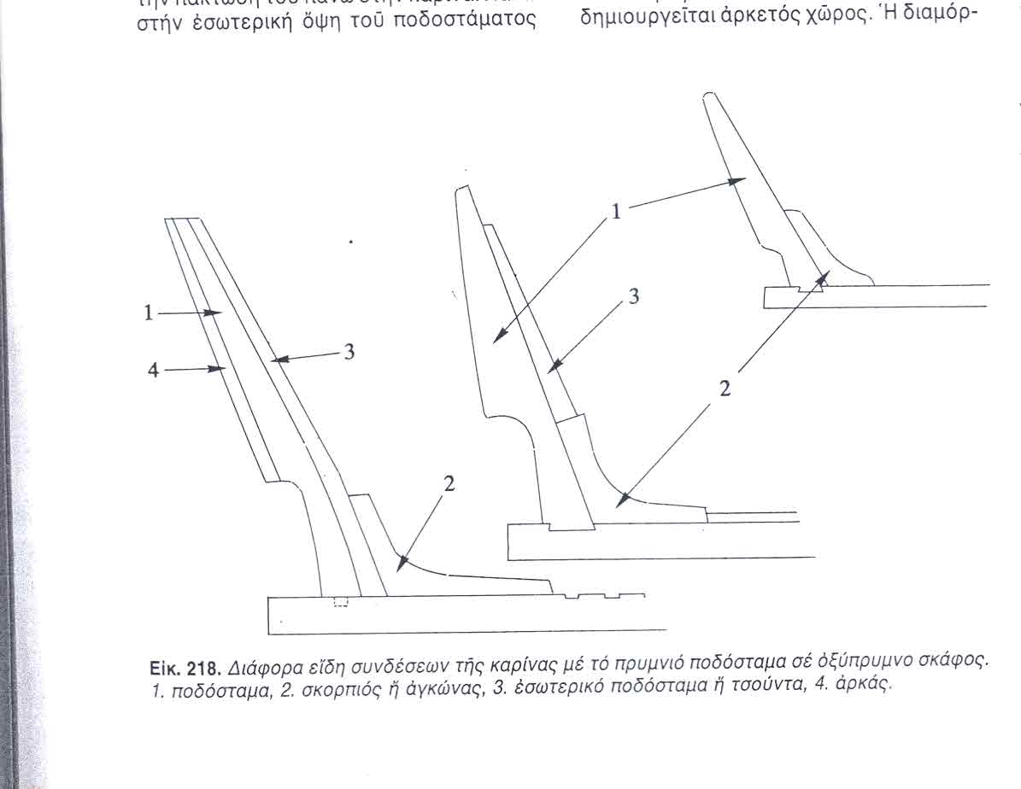

Έπειτα γίνεται το πλωριό ποδόσταμα που στα σκάφη έως 6 μέτρα αποτελείται από ένα μονοκόμματο ξύλο, ενώ σε μεγαλύτερα σκάφη από δύο τουλάχιστον κομμάτια, όπου ενώνονται μεταξύ τους με μία ματισιά. Στην άκρη του ποδοστάματος, στο επάνω μέρος του προσαρμόζεται ένα ξύλο που ονομάζεται κοράκι.
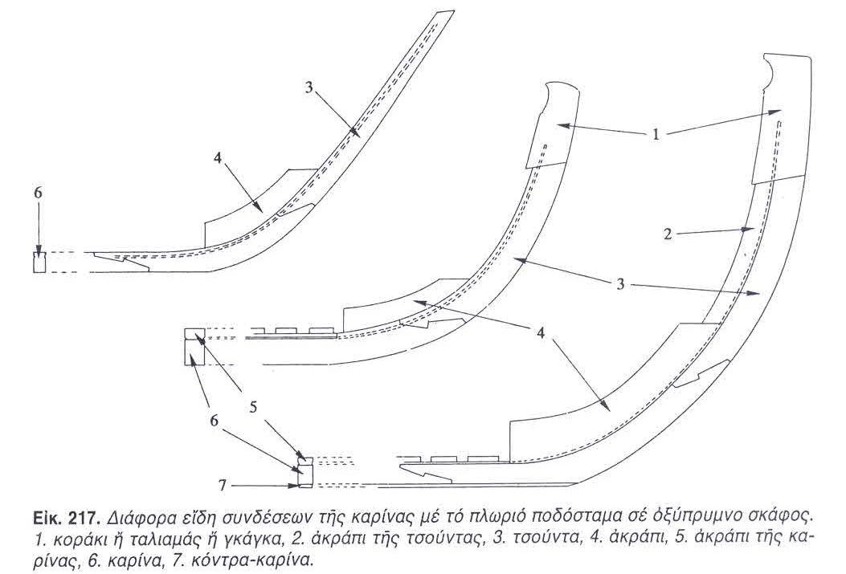

Το επόμενο βήμα είναι να κατασκευαστούν οι νομείς. Σχεδιάζονται πρώτα με τη μέθοδο της σάλας ή με τη μέθοδο του μονόχναρου. Κόβονται τα ξύλα των νομέων και βάφονται με μίνιο και αφού συναρμολογηθούν μένουν γι’ ένα χρονικό διάστημα για να στεγνώσουν. Οι απλοί νομείς σε σκάφη που δεν ξεπερνούν τα 8μέτρα αποτελούνται από τρία τμήματα, την έδρα ή στρώση και δύο σκαρμούς ή στάμνες. Σε σκάφος μήκους 8-15μέτρα οι νομείς αποτελούνται από πέντε ως επτά κομμάτια και στα μεγαλύτερα από εννέα κομμάτια.

Οι νομείς αποτελούνται συνήθως από την έδρα, από δύο σκαρμούς και δύο μαντάλια, ενώ οι τέσσερις ενώσεις μεταξύ της έδρας – μανταλιών καλύπτονται με τέσσερα καπάκια.

Κατά τη συναρμολόγηση των νομέων πρέπει να εξασφαλιστεί η συμμετρία του σχήματος, καθώς και η συμμετρική κατανομή του βάρους. Οι ενώσεις στους νομείς γίνονταν με καρφιά ή τζαβέτες. Μετά την ολοκλήρωση του διαμήκους άξονα – καρίνα (ποδοστάματα, μπρατσόλια) τοποθετούσαν στην καρίνα το μεσαίο ζεύγος νομέων, οι οποίοι είχαν τις δύο επάνω απολήξεις ενωμένες μ’ ένα πρόχειρο σανίδι (περαδούρι) για να σταθεροποιείται η συμμετρική τους μορφή.

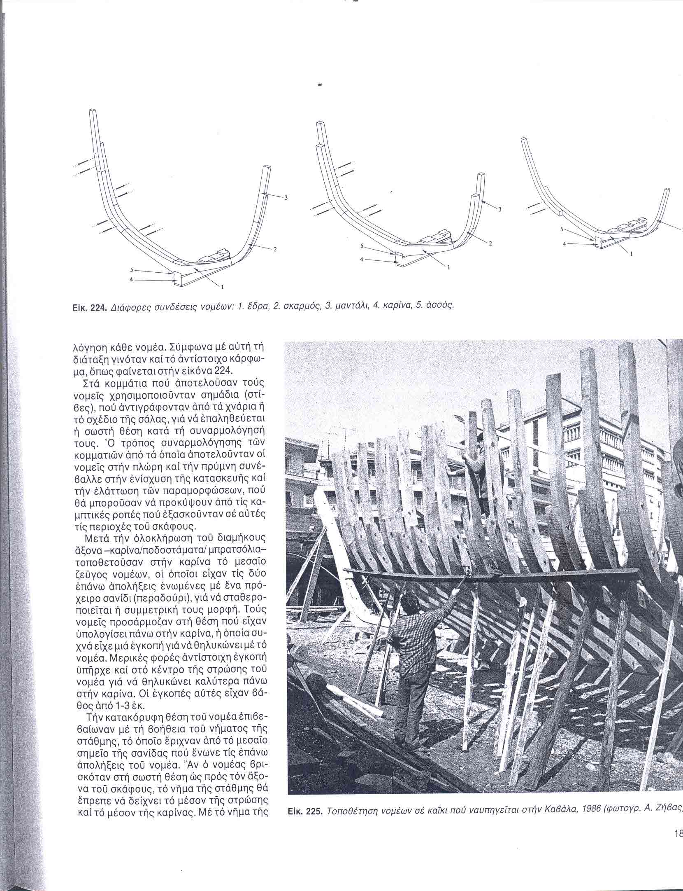

Με την ολοκλήρωση της τοποθέτησης των νομέων πάνω στην καρίνα, κάρφωναν στις δύο εξωτερικές πλευρές των νομέων τις φούρμες, οι οποίες ήταν σανίδες στα πλαϊνά του σκάφους, στις ίδιες θέσεις που θα έμπαιναν αργότερα κάποια σανίδια του πετσώματος. Στη συνέχεια ο καραβομαραγκός τοποθετεί τις πλωριές και πρυμνιές φούρμες που ένωναν τους νομείς του μεσαίου τμήματος του σκάφους με τα πλωριά και πρυμνιά ποδοστάματα. Οι φούρμες αυτές είναι τρεις εύκαμπτοι πήχεις, που τοποθετούνταν έτσι ώστε να διαμορφώνουν τρεις νοητές γραμμές κατά μήκος της μελλοντικής γάστρας του σκάφους. Σκοπός των ενισχυτικών αυτών είναι η στατική ολοκλήρωση του σκελετού έτσι, ώστε να έχει την ικανότητα να αντεπεξέλθει σε κάθε αναμενόμενη καταπόνηση.

Ακολουθεί το ζύγισμα του σκάφους που γίνεται με δύο τρόπους. Στον πρώτο τρόπο τοποθετείται στον νομέα, που είναι συγκεκριμένο κομμάτι, ένα λάμδα εσωτερικό σε συγκεκριμένες αποστάσεις και με το νήμα της στάθμης ζυγίζεται το σκάφος. Στον δεύτερο τρόπο χρησιμοποιείται ράμμα στον κεντρικό άξονα, μετριούνται δεξιά και αριστερά οι αποστάσεις, δηλαδή τα ημιπλάτη και ζυγίζεται το σκάφος.

Σ’ αυτήν τη φάση αντικαθιστούνται οι φούρμες με τα μόνιμα ενισχυτικά στοιχεία του σκελετού. Το πρώτο διαμήκης ξύλο που τοποθετείται στην κατασκευή είναι το σωτρόπι. Ξεκινάει από την τελευταία στρώση (κούτσα) που είχε στηθεί στο μπρατσόλι της πλώρης (ακράπι) και τελειώνει στην πρώτη στρώση που υπήρχε στο μπρατσόλι της πρύμνης (σκορπιός). Σε κάθε δεύτερη στρώση στην καρίνα και αντίστοιχα στο σωτρόπι, ανοίγεται μία συνεχόμενη τρύπα και στη συνέχεια ενώνονται με τζαβέτες τα τρία αυτά κομμάτια.

Επόμενο στοιχείο του σκελετού που στήνεται πάνω στην κατασκευή είναι η κατινή κουπαστή, όπου τοποθετείται πάνω στα στραβόξυλα για τη διαμόρφωση του ψηλότερου άκρου του σκελετού, αφού πρώτα ο καραβομαραγκός σχεδιάσει τη γραμμή της κουπαστής πάνω στους νομείς. Το επόμενο ξύλο που τοποθετείται στο σκάφος είναι η πρώτη σανίδα κάτω από το κουρζέτο (τρυπητό), από την εξωτερική μεριά του σκάφους. Αυτό το ξύλο λέγεται «τσάπα» ή «ζωνάρι» ή «αστάρι» ή «τιρίζι» και στη Σύμη «μπούδρος» και είναι το μοναδικό εξωτερικό στοιχείο του σκελετού που ανήκει στο πέτσωμα. Σήμερα, στα περισσότερα καρνάγια δεν τοποθετείται κατινή κουπαστή και η τσάπα που εφαρμόζεται πάνω στους νομείς έχει το ίδιο πάχος με το υπόλοιπο πέτσωμα.

Ακολουθεί το κάρφωμα των στραγαλιών στην εσωτερική όψη των νομέων. Οι στραγαλιές είναι τόσες όσες και οι ενώσεις μεταξύ των διαφόρων κομματιών που διαμορφώνουν τους νομείς, οι οποίες καλύπτουν και ενισχύουν την εσωτερική όψη των ενώσεων αυτών. Με οδηγό μία ακόμη φούρμα χαράζεται η θέση κάθε στραγαλιάς στο εσωτερικό του σκάφους και έπειτα με τη χρήση της στατζόλας και του μασταριού καθορίζεται το τελικό σχήμα κάθε στραγαλιάς.

Μετά την εφαρμογή των στραγαλιών στην κατασκευή, τοποθετούνται στις δύο εσωτερικές όψεις των νομέων οι «λούροι» ή «κάτω κουρζέτα» ή «ζυγοδόκια» ή «παναστάρια» όπως λέγονται στη Σύμη. Η θέση αυτή των σανιδιών είναι 5-8 εκατοστά κάτω από το κουρζέτο. Με την εργασία αυτή ολοκληρώνεται η τοποθέτηση των διαμηκών στοιχείων του μεσαίου τμήματος του σκελετού, ενώ ενισχύσεις στο πλωριό και πρυμνιό μέρος τοποθετούνται αργότερα. Σε σκάφη με μήκος μεγαλύτερο από 10 μέτρα συνηθίζεται η τοποθέτηση ενός εσωτερικού ενισχυτικού ξύλου που ονομάζεται σώψωμο πάνω από το πλωριό ποδόσταμα.

Από τα πιο σημαντικά στοιχεία του σκελετού στην πλώρη και στην πρύμνη είναι ο τρόπος που «δένονται» αυτές με το μεσαίο τμήμα του σκάφους. Στην πρύμνη η σύνδεση αυτή αποτελείται από δύο μακριά ξύλα, τα ντουφέκια, με εγκοπές που προσαρμόζονται πάνω στους νομείς και ένα ξύλο τραπεζοειδούς σχήματος, τη φουρνιστή, που «δένονται» τα ντουφέκια μεταξύ τους και με το ποδόσταμα.

Στη συνέχεια γίνεται η κατασκευή των καμαριών. Τα καμάρια στήνονται πάνω από τους λούρους και καρφώνονται με τους νομείς. Κάθε νομέας αντιστοιχεί σ’ ένα καμάρι του καταστρώματος. Επίσης, σε κάθε άκρο των καμαριών διαμορφώνεται μία εγκοπή για το καλύτερο δέσιμο με τους νομείς. Η απόσταση μεταξύ δύο διαδοχικών καμαριών είναι ανάλογη με την αντίστοιχη απόσταση μεταξύ των νομέων του σκάφους. Στα παλαιότερα σκάφη τα καμάρια είχαν πιο έντονη καμπύλη για να μπορούν να φεύγουν γρήγορα τα νερά από το κατάστρωμα. Τα καμάρια κατασκευάζονται από ξύλα με φυσική καμπυλότητα.

Το τρυπητό ή κουρζέτο αποτελείται από τρία ή περισσότερα κομμάτια ξύλων, ματισμένα σ’ όλο το μήκος του σκάφους, από την πλώρη μέχρι την πρύμνη. Τα κομμάτια αυτά ενώνονται με απλές παρέλες που καταλαμβάνουν αρκετό μήκος, ώστε να καρφώνονται πάνω σε δύο τουλάχιστον καμάρια. Το ιδιαίτερο χαρακτηριστικό της μορφής του τρυπητού είναι οι ορθογώνιες τρύπες που ανοίγονται με τη στατζόλα και το μαστάρι. Προσαρμόζοντας το τρυπητό στην κατασκευή, κάθε νομέας περνάει μέσα από την αντίστοιχη τρύπα μέχρι να πατήσει το τρυπητό πάνω στα καμάρια.

Ένα άλλο ενισχυτικό που χρησιμοποιούσαν παλαιότερα στα μεγάλα σκάφη κατά μήκος του άξονα του σκάφους και κάτω από τα καμάρια ήταν η πικεριά, που πάταγε πάνω στα σανταρόλια και την διέκοπταν τα γκουβούσια.

Σ’ αυτό το σημείο πρέπει να κατασκευαστεί το πηδάλιο, το οποίο αποτελείται από δύο μέρη: το φτερό, που είναι το χαμηλότερο και πλατύτερο μέρος και το αδράχτι, που είναι το ψηλότερο και στενότερο μέρος. Συχνά αποτελούνται και τα δύο μέρη από το ίδιο ξύλο. Το πηδάλιο συνδέεται με το πρυμνιό ποδόσταμα με τρία βελόνια, που προσαρμόζονται σε εγκοπές κατάλληλα διαμορφωμένες. Πάνω στο πηδάλιο υπήρχε συνήθως ένα κορδόνι σκαλισμένο, το αφάλι.

Η επόμενη φάση μετά την ολοκλήρωση της κατασκευής του σκελετού είναι η κατασκευή του πετσώματος. Αν το σκάφος είχε εσωτερικό πέτσωμα το τοποθετούσαν πρώτο και στη συνέχεια τοποθετούσαν τα σανίδια του καταστρώματος και τα σανίδια της γάστρας. Οι καραβομαραγκοί με τον ίδιο τρόπο που πέτσωναν όλη τη γάστρα του σκάφους, τοποθετούσαν και τα εσωτερικά σανίδια, το λεγόμενο φόδρο. Πάνω από το σωτρόπι και τις έδρες τοποθετούνται τα σανίδια του εσωτερικού δαπέδου, τα πανιόλια, που ήταν είτε κοντά και κατά πλάτος του άξονα του σκάφους, είτε μακριά και κατά μήκος. Για να είναι εφικτή η πρόσβαση στο σωτρόπι και στις έδρες, σε περίπτωση που χρειάζονται κάποια επισκευή, τα πανιόλια ήταν δυνατό να μετακινούνται.

Το επόμενο βήμα είναι να κατασκευαστεί το πέτσωμα του καταστρώματος, το οποίο αποτελείται από σανίδια που το μήκος τους εξαρτάται από τη διαθέσιμη ξυλεία που υπήρχε στα ναυπηγεία. Για τα σκάφη με μήκος μικρότερο από 15μέτρα τα σανίδια έχουν πλάτος 6-10εκατοστά και πάχος 2-3εκατοστά. Τα σανίδια του πετσώματος μαζί με τις πικεριές, κάτω από τα καμάρια, αποτελούν μία από τις διαμήκεις ενισχύσεις του σκάφους στο κατάστρωμα. Οι αρμοί των σανιδιών είναι πάντοτε παράλληλοι με τον άξονα του σκάφους και η κάθε σειρά και για ένα σκάφος με μήκος 15μέτρα αποτελείται από δύο μέχρι τέσσερα σανίδια. Κάθε σόκορο μεταξύ των σανιδιών της ίδιας σειράς βρίσκεται πάντα πάνω από ένα καμάρι του καταστρώματος. Για να οριστεί το σχήμα της τελευταίας πλευράς των σανιδιών του καταστρώματος χρησιμοποιούν τη στατζόλα και το μαστάρι.

Συνήθως μετά το πέτσωμα του καταστρώματος ακολουθεί η διαμόρφωση της κουπαστής. Σε μερικά ναυπηγεία όμως τοποθετούν τα σανίδια του πετσώματος της κουπαστής πριν το πέτσωμα του καταστρώματος. Μ’ αυτόν τον τρόπο πετυχαίνουν μεγαλύτερη σταθερότητα στις θέσεις των νομέων και των καμαριών. Το ύψος της κουπαστής, στα σκάφη που είχαν μήκος 10μέτρα περίπου, έφτανε τα 30-40 εκατοστά και στα σκάφη με μήκος 20 μέτρα περίπου 80 εκατοστά. Πρώτα στρώνονται στην κουπαστή οι εσωτερικές σειρές των σανιδιών, τα οποία καρφώνονται στις εσωτερικές πλευρές των νομέων, καλύπτοντας μόνο το επάνω μισό της πλευράς της κουπαστής.

Στην κορυφή των εσωτερικών σανιδιών και της κατινής κουπαστής τοποθετείται το επάνω ξύλο της κουπαστής, που η διατομή του έχει τραπεζοειδές σχήμα. Η εξωτερική επιφάνεια της κουπαστής, σχηματίζεται με δύο ή τρεις αράδες σανιδιών (αστάρια) που τοποθετούνται μεταξύ του ψηλότερου ξύλου της κουπαστής και του κουρζέτου. Στη χαμηλότερη σειρά της κουπαστής, δίπλα από τους νομείς και στο επίπεδο του καταστρώματος ανοίγονται τρύπες, τα μπούνια. Πάνω από την κουπαστή καρφώνεται το μπαστιγάγιο, για να της δώσουν όπου χρειάζεται περισσότερο ύψος. Ο αρμός μεταξύ του ξύλου της κουπαστής και του εξωτερικού σανιδιού κάτω από την κουπαστή, καλύπτεται μ’ ένα άλλο σανίδι, το πάνω γωνάρι. Ακολουθεί η κατασκευή του πετσώματος της γάστρας. Τα σανίδια γι’ αυτήν την κατασκευή πρέπει να ξηραθούν περισσότερο από τα ξύλα του σκελετού. Πριν την τοποθέτησή τους βάφονται με μίνιο, όπως και τα ξύλα του σκελετού. Τα πρώτα σανίδια του πετσώματος της γάστρας τοποθετούνται κάτω από την τσάπα και διαμορφώνονται σε σειρές παράλληλες με την τσάπα, τις λεγόμενες αράδες. Όταν οι αράδες αποτελούνται από περισσότερες από δύο σανίδες, τότε καρφώνονται πρώτα οι ακραίες σανίδες, που τελειώνουν στους άσσους και μετά η

μεσαία. Το πλάτος των σανιδιών του πετσώματος στο ψηλότερο σημείο της γάστρας αυξάνεται σταδιακά από τη μέση του σκάφους προς την πλώρη και την πρύμνη, ώστε οι αρμοί ανάμεσα στις αράδες των σανιδιών αυτών του πετσώματος να παραμένουν σχεδόν παράλληλοι σ’όλο το μήκος του σκάφους.

Για να εξασφαλίσουν τη μεγαλύτερη δυνατή εφαρμογήτων σανιδιών χρησιμοποιούνται η στατζόλα και το μαστάρι για το μέτρημα και το σημάδεμα κάθε σανίδας της γάστρας. Πριν την εφαρμογή των σανιδιών του πετσώματος στους νομείς, πελεκούν ένα μέρος της εξωτερικής τους επιφάνειας, για να διαμορφώσουν το κατάλληλο φάλτσο, ώστε να προσαρμοστούν στην περιοχή αυτή τα αντίστοιχα σανίδια του πετσώματος. Το βασικό σημείο της εργασίας αυτής είναι να βρεθεί το φάλτσο του νομέα και να διαμορφωθεί με την κατάλληλη λάξευση. Το πέτσωμα που έχει ξεκινήσει από τις τσάπες (ζωνάρια), σταματάει στη μέση περίπου της πλευράς του σκάφους και μετά αρχίζει το πέτσωμα πάνω από την καρίνα.

Οι ξυλοναυπηγοί δίνουν ειδικά ονόματα στις τρεις πρώτες αράδες πάνω από την καρίνα. Έτσι η πρώτη ονομάζεται πιστρόφι ή ντουρέλο, η δεύτερη καβαλάρης και η τρίτη κόντρα-καβαλάρης. Στα σανίδια αυτά, τα οποία λόγω του στρεβλωμένου σχήματος που έχουν, ασκούνται οι μεγαλύτερες δυνάμεις εγκάρσια στις ίνες του ξύλου και πρέπει να έχουν τη μεγαλύτερη δυνατή ευλυγισία και παράλληλα την καλύτερη δυνατή εφαρμογή μεταξύ τους και με την καρίνα. Για την τοποθέτηση των τριών αυτών σανιδιών, βρέχονται με θαλασσινό νερό ή ζεσταίνονται ή και τα δύο μαζί. Ένα άλλο χαρακτηριστικό αυτών των σανιδιών είναι ότι πρέπει να μετρηθούν, να κοπούν και να βραχούν ή να ζεσταθούν και τα τρία μαζί. Μετά τοποθετούνται και τα τρία πάνω στους νομείς και έτσι ξεκινάει η διαδικασία μετρήματος και κοψίματος των υπόλοιπων σανιδιών.

Συνεχίζοντας το πέτσωμα πάνω από την καρίνα, φτάνει η περιοχή που υπάρχει το τελευταίο σανίδι του επάνω τμήματος. Στο κενό μεταξύ των δύο πετσωμένων τμημάτων τοποθετείται το τελευταίο σανίδι-κλειδί για όλο το πέτσωμα, που έχει τριγωνικό σχήμα, η λεγόμενη καταφραή.

Κάθε σόκορο των σανιδιών είναι τοποθετημένο πάντοτε πάνω σε κάποιο νομέα για να μπορούν να καρφώνονται τα άκρα. Για το στερέωμα των σανιδιών πάνω σε κάθε νομέα πολλές φορές χρησιμοποιείται ο συνδυασμός από δύο καβίλιες και ένα καρφί. Μία άλλη ειδική εργασία, μετά το πέτσωμα, είναι το ζουπάρισμα των καρφιών με τη χρήση διαφόρων ειδών ζουπάδων και καμελιών που έχουν το ίδιο μέγεθος με το κεφάλι των καρφιών. Μπαίνουν μισό εκατοστό περίπου μέσα από τα σανίδια και μετά γεμίζονται με πίσσα. Σε πιο δαπανηρές κατασκευές και ιδιαίτερα στα σημεία που οι τρύπες είναι ορατές τοποθετούνται συνήθως ξύλινες σφήνες. Όταν τελειώνει το ζουπάρισμα ξεκινάει το πλάνισμα κατά μήκος των ινών των σανιδιών.

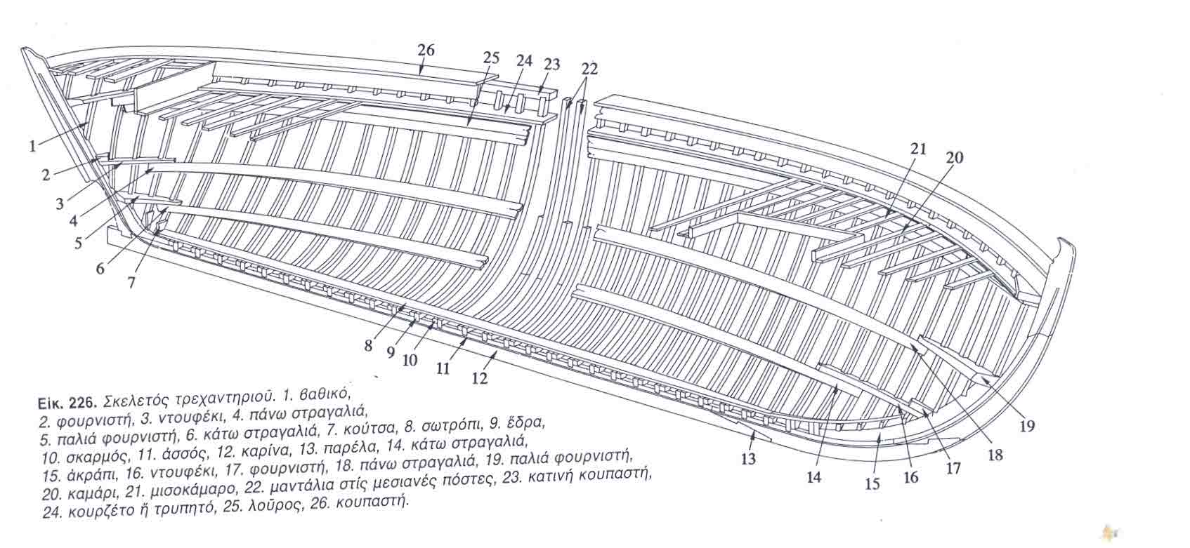

3.2 ΔΙΑΦΟΡΟΠΟΙΗΣΗ ΣΤΗ ΚΑΤΑΣΚΕΥΗ ΑΝΑΛΟΓΑ ΜΕ ΤΟΝ
ΤΥΠΟ ΤΩΝ ΣΚΑΦΩΝ

3.2.1 ΚΑΤΑΣΚΕΥΗ ΣΚΑΦΩΝ ΜΕ ΑΒΑΚΑ ΣΤΗΝ ΠΡΥΜΝΗ
Η καρίνα και το πλωριό ποδόσταμα κατασκευάζονται με τον ίδιο τρόπο όπως και στα οξύπρυμνα, η διαφορά βρίσκεται στο πρυμνιό ποδόσταμα, όπου σε αυτά τα σκάφη διαμορφώνεται κατάλληλα έτσι, ώστε να στηρίζεται ο καθρέφτης (άβακας).

Το πέτσωμα γίνεται με τον ίδιο τρόπο με τη μόνη διαφορά ότι υπάρχουν δύο τελευταία σανίδια με σχήμα σφήνας λόγω του μεγαλύτερου πλάτους στην περιοχή της πρύμνης. Το ένα βρίσκεται χαμηλά, εκεί που ξεκινάει ο καθρέφτης της πρύμνης, ενώ το άλλο στην ίδια θέση που είναι η καταφραή στα οξύπρυμνα σκάφη.

3.2.2 ΚΑΤΑΣΚΕΥΗ ΣΚΑΦΩΝ ΜΕ ΕΝΤΟΝΗ ΚΥΡΤΟΤΗΤΑ ΤΗΣ
ΠΡΥΜΝΗΣ ΠΟΥ ΣΥΓΚΛΙΝΕΙ ΣΤΟ ΠΟΔΟΣΤΑΜΑ (ΛΙΜΠΕΡΤΙ)
Το πρυμνιό ποδόσταμα αποτελείται από δύο στοιχεία. Το κάτω ξύλο που έχει το σχήμα ενός ανάποδου μπρατσολιού, δημιουργεί χώρο για το εσωτερικό τιμόνι και για την προπέλα. Πάνω σ’ αυτό το στοιχείο προσαρμόζεται ο καθρέφτης με εσωτερική ενίσχυση που αποτελεί και το πάνω στοιχείο του πρυμνιού ποδοστάματος. Η τρύπα για το πηδάλιο ενισχύεται με πλαϊνά ξύλα για να σταθεροποιείται ολόκληρη η κατασκευή. Το σχήμα του επάνω ξύλου του ποδοστάματος είναι καμπύλο με διαμορφωμένο τον άσσο και από τις δύο πλευρές.

3.2.3 ΣΚΑΦΗ ΜΕ ΕΛΛΕΙΨΟΕΙΔΗ ΠΡΥΜΝΗ (ΚΑΡΑΒΟΣΚΑΡΟ)
Η πρύμνη του καραβόσκαρου στο κάτω μέρος έχει μόνο ένα κοντό ποδόσταμα και στις εσωτερικές ενισχύσεις, δηλαδή το μπρατσόλι και πάνω του ακράπι. Η πρύμνη του καραβόσκαρου έχει την υποδοχή για το πηδάλιο διαμορφωμένη όμοια με το λίμπερτι. Η σημαντικότερη διαφορά είναι ότι στο καραβόσκαρο δεν υπάρχει επάνω τμήμα του πρυμνιού ποδοστάματος, αλλά όλος ο σκελετός της πρύμνης στηρίζεται πάνω στο κοντό ποδόσταμα, στο κάτω μέρος της πρύμνης. Η κατασκευή της πρύμνης του καραβόσκαρου απαιτεί διαφορετική διαδικασία. Η πρύμνη κατασκευάζεται χώρια από το υπόλοιπο σκάφος. Πρώτα συναρμολογείται ο κυρίως σκελετός της πρύμνης, ο πρώτος νομέας που βρίσκεται πάνω ακριβώς από το ποδόσταμα και η κουτάλα, που αποτελεί την προέκταση του ποδοστάματος προς τα πίσω και πάνω. Όταν ολοκληρώνεται η κατασκευή του σκελετού της πρύμης, σηκώνεται με μεγάλα παλάγκα και τοποθετείται πάνω στην καρίνα. Η πρύμνη του καραβόσκαρου απαιτεί ξύλα με συγκεκριμένη φυσική καμπυλότητα και υπάρχει αρκετή φύρα κατά την κατασκευή της.

Το μεγαλύτερο μέρος της γάστρας του καραβόσκαρου πετσώνεται με
διαφορετικό τρόπο. Στα καραβόσκαρα δεν υπάρχει καταφραή και όλες οι σειρές των σανιδιών ξεκινούν από το πλωριό ποδόσταμα και καταλήγουν στο ποδόσταμα της πρύμνης. Το πέτσωμα ξεκινάει από την τσάπα, κάτω από το τρυπητό και τελειώνει στον άσσο της καρίνας.

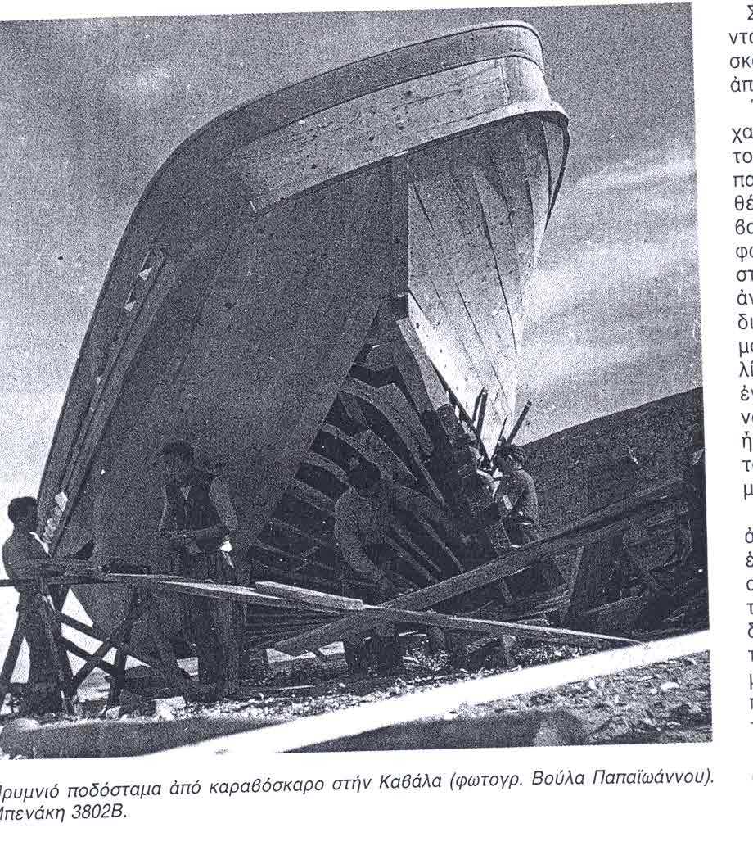

- ΣΥΝΤΗΡΗΣΗ ΞΥΛΙΝΩΝ ΚΑΪΚΙΩΝ & ΠΛΟΙΑΡΙΩΝ

Για την καλή συντήρηση των ξύλινων καϊκιών και πλοιαρίων απαιτείται να μένουν καθαρά. Ο σωστός καθαρισμός έχει δύο μορφές: τον καθημερινό και τον περιοδικό. Ο καθημερινός καθαρισμός αφορά πρώτα απ’ όλα τις καμπίνες και όλους τους κοινόχρηστους χώρους. Ο περιοδικός πρέπει να γίνεται τουλάχιστον κάθε φορά που το πλοίο επιστρέφει από ταξίδι και ο λόγος είναι επειδή δεν κάνει να μένει το αλάτι πάνω στο σκάφος, γιατί καταστρέφει τα ξύλα.

Οι ξύλινες επιφάνειες δεν έχουν την ανθεκτικότητα που έχουν οι χαλύβδινες στην επίδραση του νερού και έτσι η παρακολούθηση και η συντήρησή τους πρέπει να γίνεται πολύ προσεχτικά. Με την πάροδο του χρόνου το ξύλο απορροφάει νερό και γίνεται όλο και πιο ευάλωτο. Έτσι κάθε φορά που το σκάφος βγαίνει από το νερό, πρέπει να γίνεται προσεκτικός έλεγχος και να αντικαθίστανται τα τυχόν χαλασμένα μέρη του με καινούρια.

Η συντήρηση του σκάφους μπορεί να γίνει με διάφορους τρόπους. Συνήθως η στεγανοποίησή τους γινόταν με το καλαφάτισμα, που ήταν «κλείσιμο» των αρμών με στουπί. Με το πέρασμα του καιρού και με τις υψηλές θερμοκρασίες, η πίσσα που βρισκόταν στους αρμούς απορροφιόταν και πάθαινε καθίζηση, δημιουργώντας έτσι αυλάκια, όπου λίμναζαν νερά και με το πέρασμα του καιρού σάπιζαν τα ξύλα. Για να συντηρηθούν τα ξύλα έπρεπε να αφαιρεθεί η παλιά πίσσα, να ξανακαλαφατιστούν και να προστεθεί πίσσα.

Η καλή κατάσταση των ξύλινων σκαφών εξαρτάται σε μεγάλο βαθμό από τη ποιότητα της στεγανοποίησης, γι’ αυτό το λόγο πρέπει να διατηρούνται οι αρμοί υδατοστεγείς και να προφυλάσσονται από το ξερομάχισμα, βρέχοντάς τα με νερό στις πολύ ζεστές ημέρες, ανάλογα με το είδος του ξύλου και τη θερμοκρασία.

Στις μέρες μας, η συντήρηση γίνεται κάθε χρόνο. Ξεκινά με τον καθαρισμό των σκαφών από διάφορους οργανισμούς της θάλασσας (π.χ. μύδια, φύκια), στη συνέχεια τρίβεται το σκάφος με γυαλόχαρτα, περνιέται με μίνιο και στη συνέχεια βάφεται. Κάθε πέντε χρόνια γίνεται αφαίρεση του παλιού χρώματος με καμινέτο ή με remover, γίνονται οι επιδιορθώσεις που χρειάζονται, καθαρίζεται η επιφάνεια καλά και τρίβεται με γυαλόχαρτο για να γίνει λεία. Αφού στεγνώσει, τοποθετείται στόκος στους αρμούς για να στεγανοποιηθεί το σκάφος. Έπειτα περνιέται με μίνιο ή με λάδι και σπατουλάρεται και στη συνέχεια βάφεται. Ακόμα τα κατεστραμμένα μέρη του σκάφους πρέπει να αλλαχτούν και να τοποθετηθούν καινούρια ξύλινα μέρη.

Η ιστορία των εποξεικών ρητινών

Η λέξη «εποξεικός» παράγεται από το ελληνικό πρόθεμα –επί, που σημαίνει «πάνω» και την επίσης ελληνική λέξη οξύ, που σημαίνει «οξύς, όξινος». Η εποξεική χημεία, όπως την ξέρουμε σήμερα, στο χώρο της ναυτιλιακής και βιομηχανικής προστασίας, αναγνωρίστηκε ταυτόχρονα από τον Ελβετό P. Castan και τον Αμερικανό S. Greenlee. Οι δύο χημικοί υπέβαλλαν αιτήσεις για διάφορες ευρεσιτεχνίες στα τέλη της δεκαετίας του ‘30. Ο πρώτος τύπος εποξεικής ρητίνης κυκλοφόρησε στο εμπόριο από την εταιρεία Ciba, το 1946.

Το εποξικό έγινε το νούμερο ένα προϊόν, που χρησιμοποιείται ως επιφανειακή προστασία σε ναυτιλιακές και βιομηχανικές εφαρμογές.

Οι εποξεικές ρητίνες είναι κόλλες κατάλληλες για συγκολλήσεις όλων σχεδόν των υλικών (μέταλλα, κεραμικά, ξύλο). Επίσης κολλιούνται μη πορώδη υλικά, γιατί αντίθετα μ’ άλλες κόλλες στερεοποιούνται χωρίς συρρίκνωση και χωρίς να παράγουν αέρια ή υγρά υποπροϊόντα. Δεν κολλιούνται ορισμένα πλαστικά, όπως το πολυαιθυλένιο. Tα δύο συστατικά A και B διατίθενται σε ξεχωριστά δοχεία και αναμιγνύονται λίγο πριν τη χρήση τους. Tο συστατικό B καλείται συνήθως σκληρυντής.

Oι κολλήσεις με εποξεικές κόλλες αντέχουν σε χημική προσβολή και παρέχουν άριστη στεγανότητα στην υγρασία, ηλεκτρική μόνωση, και προστασία από την ηλεκτρική διάβρωση. Τα τελευταία χρόνια παράγονται τροποποιημένες εποξεικές κόλλες για να χρησιμοποιηθούν σε υψηλές θερμοκρασίες, εφόσον οι ανάγκες της τεχνολογίας για θερμοσταθερές κόλλες καθημερινώς αυξάνονται.

Υπάρχουν πολλές δυνατότητες για τα ξύλινα σκάφη στην Ελλάδα αλλά δυστυχώς υπάρχει έλλειψη γνώσης και ορθής ενημέρωσης. Κατά την κατασκευή των σκαφών, αν χρησιμοποιηθούν εποξεικές κόλλες, δεν χρειάζεται να γίνει συντήρηση˙ το μόνο που χρειάζεται να γίνει είναι αν δημιουργηθούν μικρές γρατσουνιές, να τριφτούν για να φύγουν. Αν είναι μεγάλη ζημιά στοκάρεται και ξαναβάφεται όλο το σκάφος, αλλά μόνο εξωτερικά. Δεν υπάρχει επέμβαση στη δομική μορφή της κατασκευής, ούτε καψίματα για να φύγουν τα χρώματα. Στο μόνο που πρέπει να δοθεί προσοχή είναι όταν χρησιμοποιηθεί εποξεική ρητίνη όλες οι ενώσεις πρέπει να είναι κολλητές. Αν ανάμεσα στα ξύλα υπάρχει αρμός, από τη στιγμή που θα περάσει υγρασία κάτω από το εποξεικό χρώμα τα ξύλα θα σαπίσουν, γίνεται υδρόλυση με το νερό που περνάει μέσα στο ξύλο και γίνεται σαν χώμα. Πρέπει όλη η κατασκευή να είναι κολλητή και στεγανή.

- ΒΙΒΛΙΟΓΡΑΦΙΑ

- Ελληνική Παραδοσιακή Ναυπηγική – Κώστας Α. Δαμιανίδης
- Wikipedia

